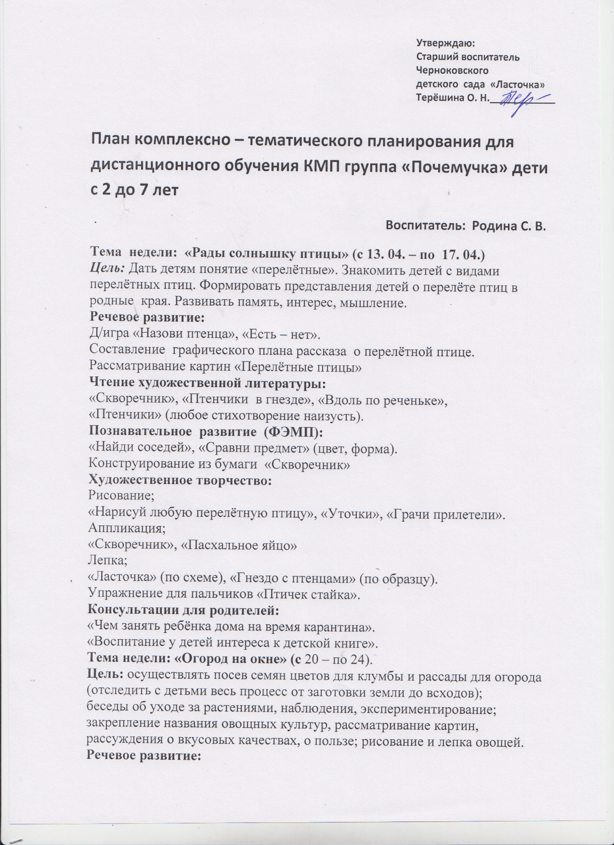

Составь предложения по картинкам.
Чтение художественной литературы:
«Чудо огород», «Посади огород», «Посадили лук» (любое стихотворение наизусть), загадки про лук.
Познавательное развитие (ФЭМП):
«Угадай форму овоща», «Какого цвета овощи» (по карточкам)
«Фигурки из счётных палочек» (схемы)
«Нарисуй по точкам» (карточки)
Конструирование из бумаги «Дом».
Художественное творчество:
Рисование;
«Нарисуй огород на окне», «Лук от семи недуг» (образец)
Аппликация;
«Овощи»
Лепка;
«Овощи большие и маленькие», «Лучок» (по образцу)
Упражнение для пальчиков «Птичек стайка».
Экспериментальная деятельность:
Рассмотреть строение лука (карточка)
Дневник наблюдений за ростом лука (образец)
Труд:
Посадка лука и уход за ним.
Полив, взрыхление почвы у комнатных растений.
Консультации для родителей:
«Зелёный мир на окне»
«Сделайте своего ребёнка счастливее».
Тема недели: « Майские праздники» (с 27 - по 30)
Цель: Осуществлять патриотическое воспитание. Формировать представлений о празднике и его атрибутах; флагах, шарах, цветах и
салюте, посвященному Дню Победы. Воспитывать любовь к Родине. Воспитывать уважение к ветеранам войны.
Речевое развитие:
Беседа по картине «Дети идут на парад»
Дид. игра «Один – много»
Чтение художественной литературы:
Заучивание наизусть стиха «День Победы» Белозёров Т.(аудиозапись)
для чтения «Дедушкин портрет», «Кто был на войне»
Познавательное развитие (ФЭМП):
«Который по счету», «Что изменилось» (по карточкам)
«Фигурки из счётных палочек» (схемы)
«Нарисуй по точкам» (карточки)
Конструирование из бумаги «Замок».
Художественное творчество:
Рисование;
«Разноцветные флажки», «Салют на Красной Площади» (образец)
Аппликация;
«Праздничные флажки», Вечный огонь», «Праздничная открытка»
«Букет цветов» (по образцу)
Лепка;
Воздушные шары», «Праздничный салют» (по образцу)
Упражнение для пальчиков «Флажок».
Физическое развитие:
Физминутка «Пусть всегда будет мир»
Выполнение упражнений с мячом по карточкам.
Консультации для родителей:
«Поговорим с ребёнком о войне»
Памятка для родителей «Осторожно, клещи».
Выставка рисунков к Дню Победы (фото рисунков)
Акция «Нам нужен мир» (фотографии детей)
Акция «Мы помним». Фото детей.
По всем заданиям отправлять фото сделанных работ, аудио записи или видеозаписи. Работаем в группах.

